Accéder à mes dossiers et fichiers
L’accès au service se fait :
- Via un navigateur web (ex : Firefox) à l’adresse de l’instance « https:// »
- Directement depuis un dossier de l’ordinateur avec l’installation préalable du client de synchronisation pour Windows, Mac OS ou GNU/Linux
- Via un smartphone ou une tablette avec l’installation préalable de l’application Nextcloud, disponible sur iOS et Android dans les stores correspondants
Il est possible de connecter un même ordinateur, tablette ou mobile à plusieurs instances Nextcloud en parallèle.
Note : Certaines fonctionnalités peuvent être différentes en fonction du système d’exploitation utilisé.

Avec le navigateur web de mon ordinateur
Si vous êtes un nouvel utilisateur, vous êtes susceptible (selon paramétrage de la plateforme) de recevoir un mail automatique d’invitation votre première connexion sur la plateforme Nextcloud.
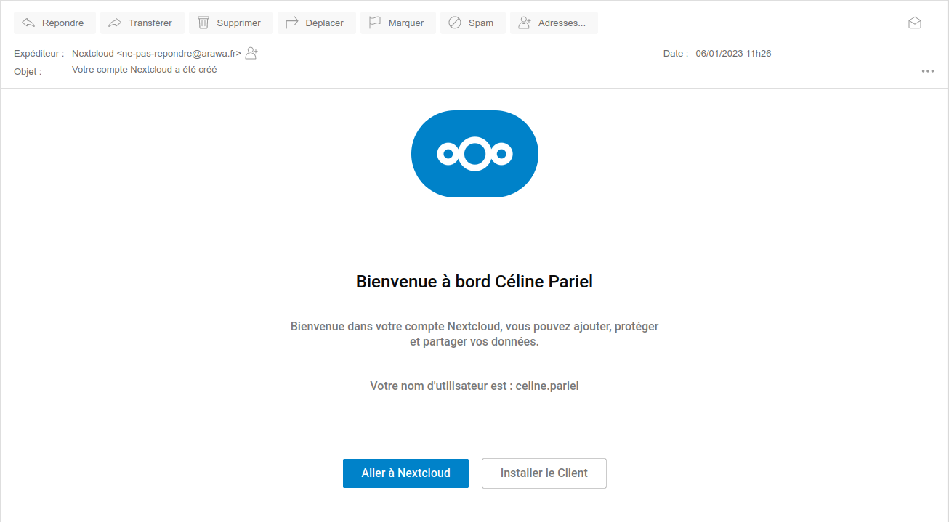
Pour accéder à Nextcloud, il y a plusieurs possibilités selon comment votre DSI a prévu les choses :
- Si vous avez reçu le mail d’invitation, cliquez sur Aller à Nextcloud pour accéder à l’interface web de votre instance Nextcloud et saisissez le nom d’utilisateur mentionné dans l’e-mail. Quant au mot de passe, soit il vous a été transmis, soit vous devez le personnaliser. Dans ce cas, sur l’écran de connexion, cliquez sur « Mot de passe oublié » et suivez la procédure
- Si vous n’avez pas reçu de mail, il y a deux possibilités, rendez-vous à l’adresse web de votre instance l’instance ( https:// ) puis saisissez votre nom d’utilisateur. Quant au mot de passe, soit il vous a été transmis, soit vous devez le personnaliser. Dans ce cas, sur l’écran de connexion, cliquez sur « Mot de passe oublié » et suivez la procédure
Contexte spécial (annuaires et authentification unique) :
Certaines organisations prévoient un système d’annuaire (LDAP) et d’authentification unique pour accéder à plusieurs plateformes, dont Nextcloud. Dans ce cas, rapprochez-vous de votre DSI pour connaître la procédure de connexion

Interface de stockage des fichiers
Une fois dans Nextcloud avec votre navigateur web, tous les dossiers et fichiers se trouvent dans « Fichiers ». Vous y trouverez dans le panneau latéral de gauche 3 sections majeures :
- Tous les fichiers : à partir de la racine, affichage de tous les dossiers, qu’ils soient personnels ou de groupes (« dossiers de groupes » ou « espaces de travail » selon que soient installés respectivement « Group Folders » et/ou « Workspace » sur la plateforme). Cela inclut les fichiers vous appartenant, à la racine.
- Fichiers personnels : à partir de la racine, affichage des dossiers vous appartenant, invisible pour les autres utilisateurs, sauf en cas de partage de votre part. Cela inclut les fichiers vous appartenant, à la racine.
- Dossiers de groupe : à partir de la racine, affichage des dossiers communs à divers groupes d’utilisateurs dont vous faites partie, configurés par des administrateurs ou administrateurs délégués de la plateforme.
- Tous les dossiers : en cliquant sur le chevron, vous débutez une navigation par arborescence. En dessous se déploiera niveau par niveau les pans d’arborescence voulus. Ce mode de navigation rend plus pratique la recherche d’un dossier dans une arborescence complexe.
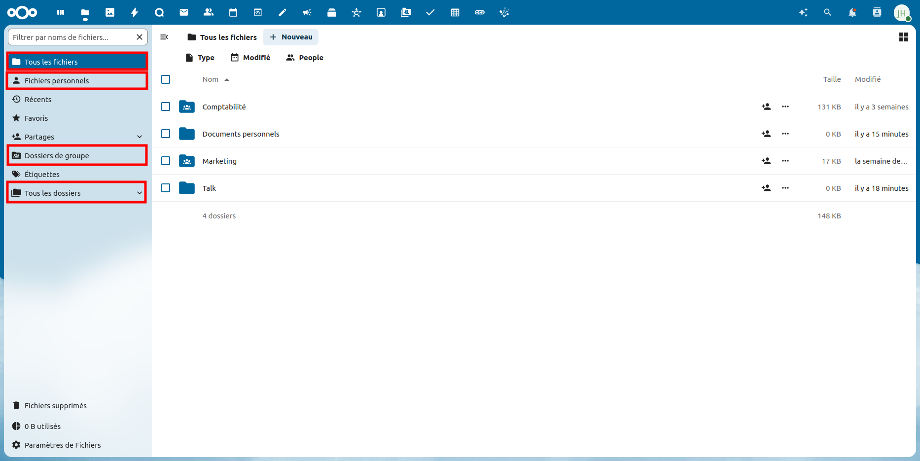
Note : le champ « Filtrer par noms de fichiers » situé tout en haut permet de filtrer la liste des dossiers et fichiers, à l’endroit où l’on se trouve dans l’arborescence (aucune récursivité). Cela facilite la recherche d’un dossier ou d’un fichier là où on se trouve, parmi une liste conséquente d’éléments à dérouler. Le filtrage se fait en temps réel, en même temps que l’on tape quelque-chose dans le champ. Ne pas confondre avec la recherche unifiée.

Avec l’explorateur de fichier de mon ordinateur (client de synchronisation officiel)
Prérequis : Vous devez obligatoirement avoir un compte utilisateur actif sur l’instance Nextcloud pour pouvoir configurer le client de synchronisation après son installation.
Pour installer le client de synchronisation, vous devez être administrateur de votre ordinateur. Si ce n’est pas le cas, vous devez vous rapprocher de votre service informatique de proximité ou du service support de votre organisation pour installer le client Nextcloud.
Il est disponible pour les systèmes d’exploitation suivants : Windows, Mac OSX, GNU/Linux, Android et iOS.
Note : En ce qui concerne le stockage des données à caractère privé dans un cadre professionnel, chaque agent doit se référer à la charte informatique de son organisation.

Téléchargement et installation
Pour effectuer vous-même l’installation sur votre ordinateur, vous pouvez vous connecter à Nextcloud via votre navigateur web, puis :
- Cliquer sur l’icône en haut à droite (contenant vos initiales ou votre avatar)
- Cliquer sur Paramètres (ou Paramètres personnels si vous êtes administrateur)
- Cliquer sur Mobile & bureau
- Cliquer sur le bouton correspondant à votre système d’exploitation :
  - applications du bureau : Windows, Mac OSX, GNU/Linux
  - application mobile : Android (Play Store ou F-Droid) ou iOS (App Store)
- Télécharger / installer le client
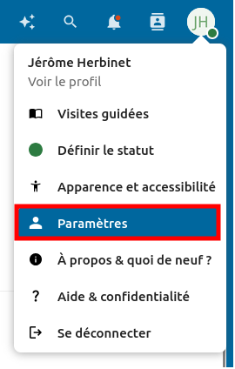 | 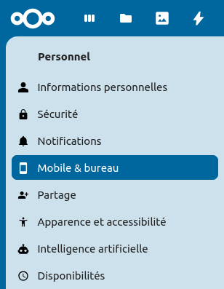
Aperçu de l’accès aux paramètres Mobile & Bureau

Lors de l’installation, il vous sera demandé d’indiquer l’adresse de l’instance Nextcloud : « https:// ». Vous allez ensuite être renvoyé à votre navigateur web, qui vous invitera à renseigner (si cela n’est pas déjà fait) :
- Votre nom d’utilisateur : il vous est transmis par service informatique de votre organisation. En cas d’oubli de vos identifiants, contactez ce même service
- Votre mot de passe
Étapes à franchir jusqu’à la connexion
En rapport avec ce qui vient d’être dit, et à de fins d’illustration, voici ci-dessous les captures d’écran de chacune des étapes, allant du premier lancement du client de synchronisation (juste après son installation) jusqu’à une connexion réalisée avec succès à un compte utilisateur existant sur une instance Nextcloud :
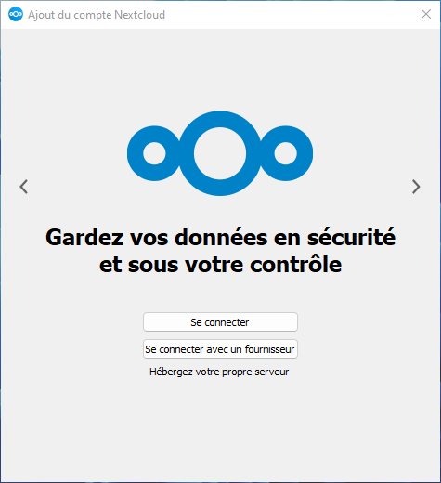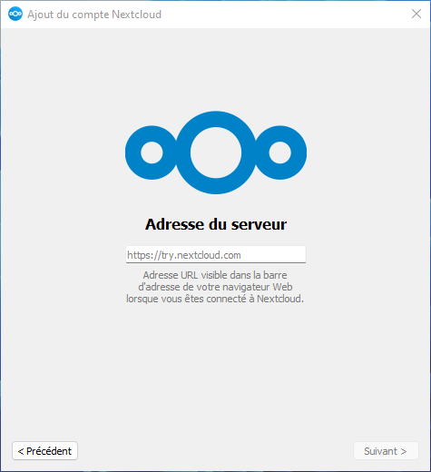
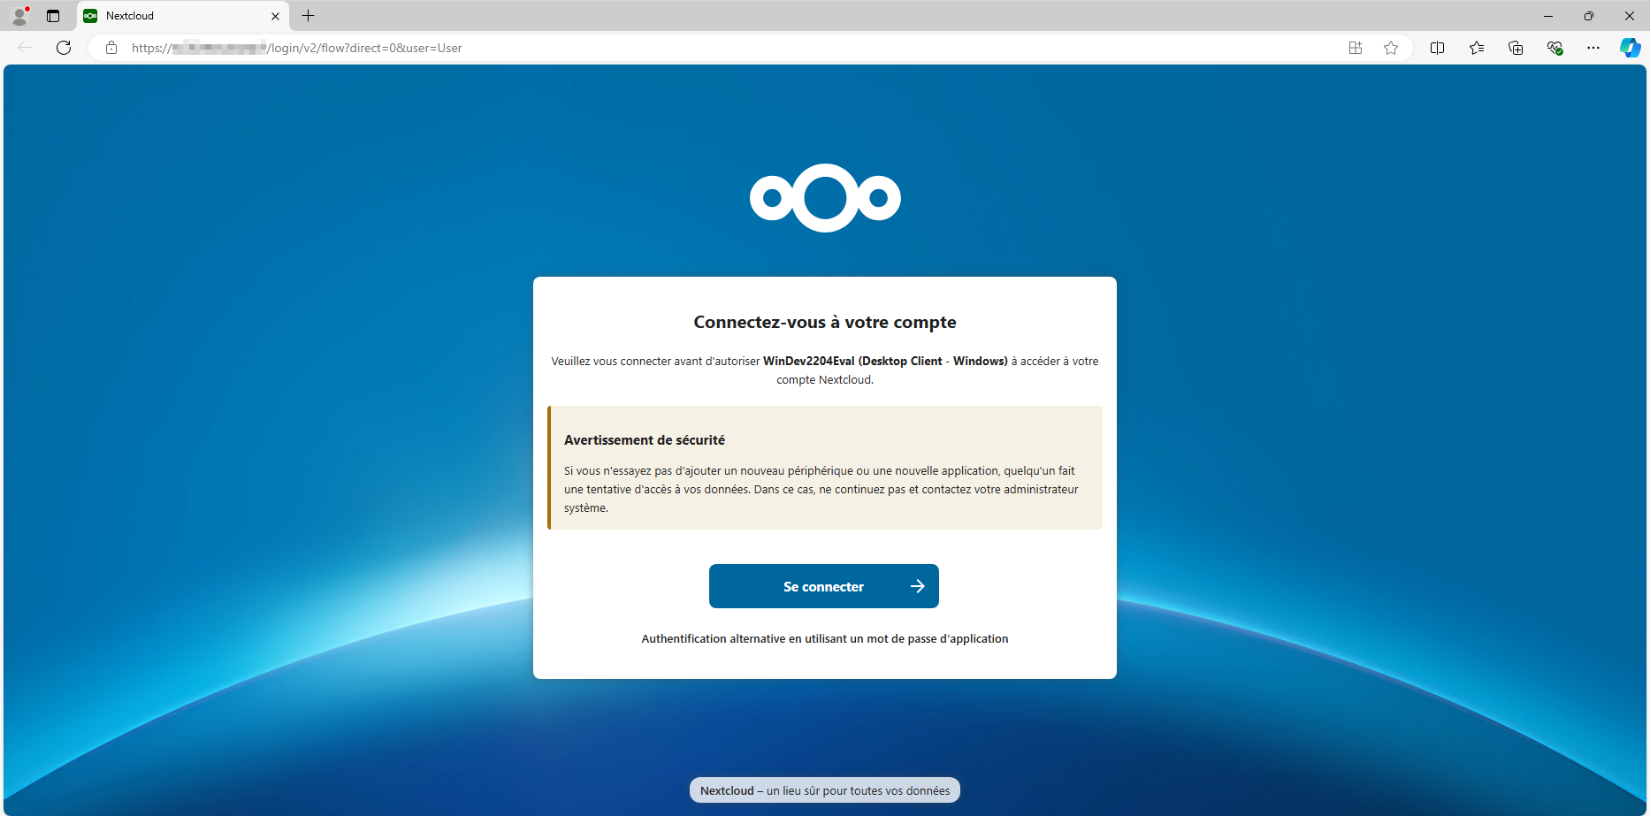
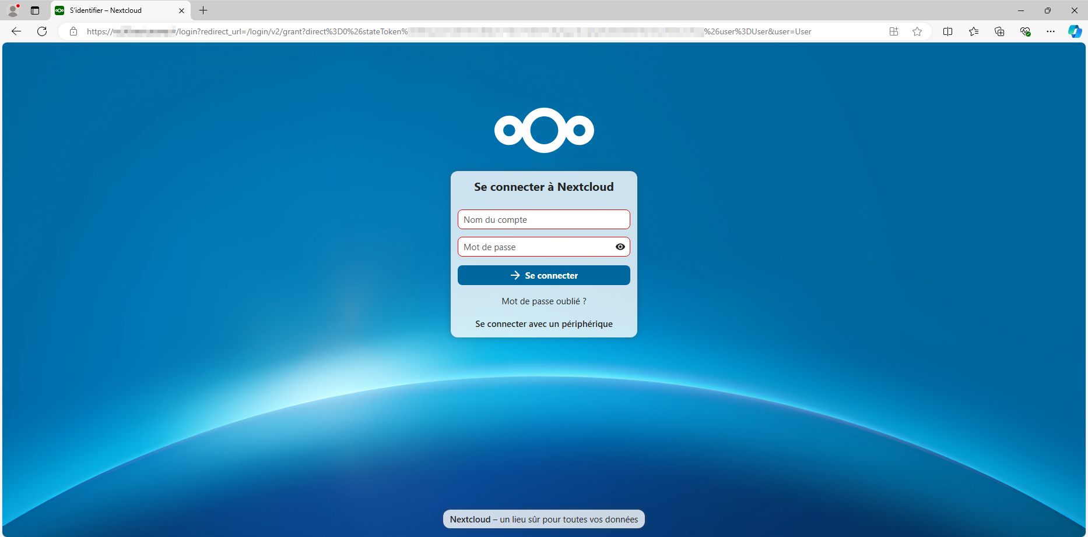
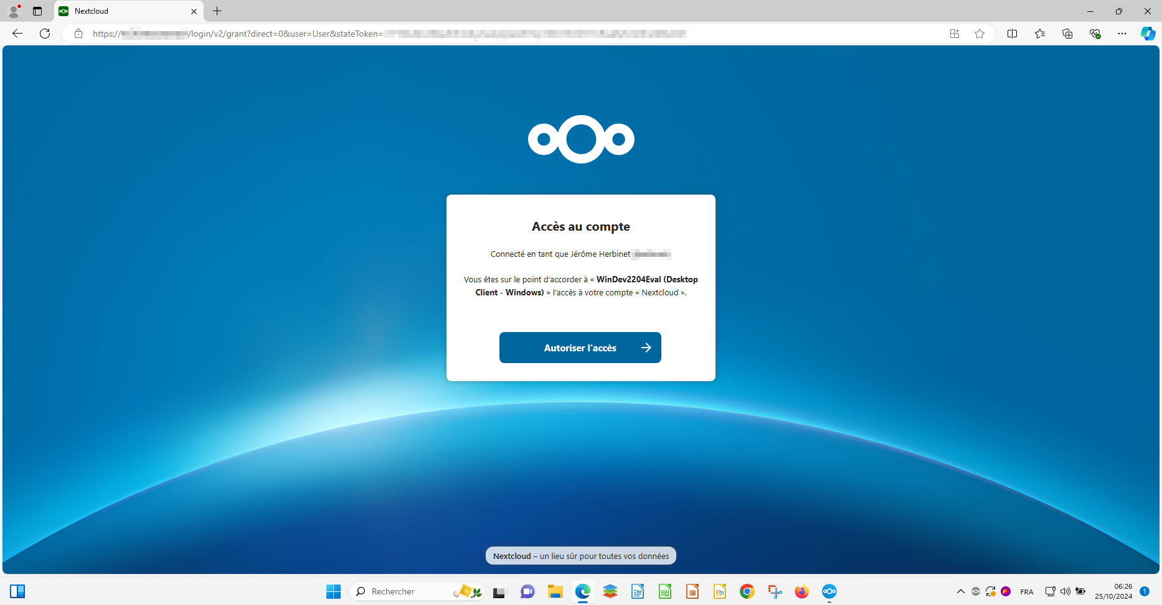
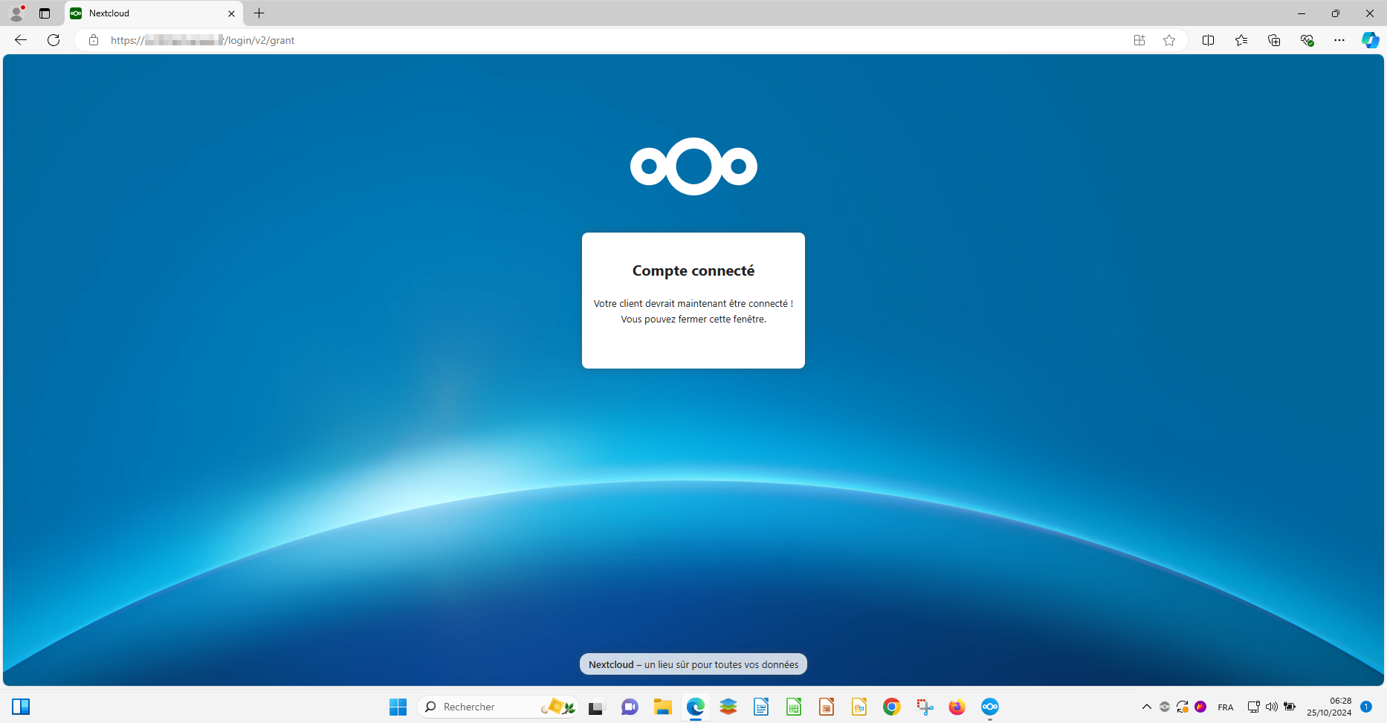
Note : À l’avenir, si le mot de passe de votre utilisateur était modifié, la connexion de votre client de synchronisation avec l’instance Nextcloud ne serait pas coupée. Cette dernière repose sur un mot de passe d’application qui a été généré automatiquement, sans action supplémentaire de votre part lors de la configuration du client de synchronisation. Pour en savoir plus sur les mots de passe d’application et la sécurité de votre compte et appareils, veuillez-vous référer au chapitre Erreur : source de la référence non trouvée Erreur : source de la référence non trouvée, page Erreur : source de la référence non trouvée de ce guide.

Choix des dossiers à synchroniser
Vous pouvez sélectionner le·s dossier·s présent·s dans votre espace Nextcloud et que vous souhaitez synchroniser sur votre ordinateur. Les dossiers accessibles sur votre ordinateur sont des copies qui se synchronisent automatiquement en « quasi » temps réel et à chaque ouverture de session.

Directement après l’installation
La sélection des dossiers à synchroniser est proposée immédiatement après l’installation du client de synchronisation.
Si vous le souhaitez, vous pouvez cliquer sur Ignorer la configuration des dossiers dans le but de le faire plus tard. Dans le cas contraire, vous êtes face à l’écran suivant :
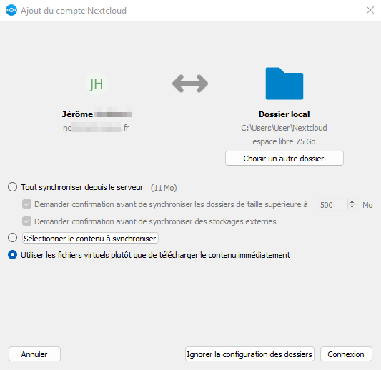Figure 1: Aperçu de la configuration des dossiers du client de synchronisation
Il vous permet de choisir :
- Le dossier local qui sera synchronisé avec le⋅s dossier·s « en ligne » de votre choix. Par défaut, ce dossier se nommera Nextcloud et sera placé au sein de votre dossier utilisateur, au même niveau que vos Documents, Images, Téléchargements… Si vous souhaitez que ce dossier local soit nommé autrement et/ou placé à un endroit différent sur votre ordinateur, cliquez sur le bouton situé sous la mention Dossier local (ici Nextcloud)
- De synchroniser tous les dossiers (et donc fichiers) présents dans votre espace Nextcloud en ligne (en cliquant sur le bouton Tout synchroniser depuis le serveur) ou de n’en sélectionner que quelques-uns (en cliquant sur le bouton Sélectionner le contenu à synchroniser)
- D’utiliser les fichiers virtuels plutôt que de télécharger réellement le contenu (en cliquant sur le bouton Utiliser les fichiers virtuels plutôt que de télécharger le contenu immédiatement). Le client de synchronisation pour ordinateur se comportera comme le client de synchronisation sur smartphone et tablette : seuls les noms des fichiers seront téléchargés, mais pas leur contenu. Le contenu d’un fichier ne sera téléchargé que si vous décidez d’ouvrir le fichier en double-cliquant dessus. Cette fonctionnalité existe sous Windows 10/11, mais pas obligatoirement sur les autres systèmes d’exploitation
Une fois vos choix effectués, cliquez sur le bouton Connexion. Immédiatement après, la synchronisation démarre entre votre dossier local et votre dossier distant.

Plus tard, si nécessaire
Que vous ayez déjà sélectionné un des dossier·s à synchroniser durant la phase d’installation ou pas, il est possible à tout moment de revenir modifier, ajouter ou supprimer des synchronisations de dossiers dans votre client Nextcloud. Il faut pour cela retourner dans les paramètres (accessibles en faisant un clic-droit sur l’icône du client de synchronisation dans la barre des tâches).
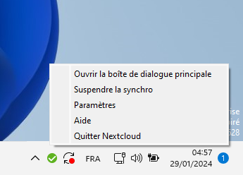Figure 2: Clic droit sur l’icône Nextcloud, disponible, sous Windows, en bas à droite, puis accès aux paramètres du client de synchronisation Nextcloud
Une fois dans les paramètres :
- Cliquez sur Ajouter une synchronisation de dossier. Une fenêtre apparaît, vous invitant à définir le dossier local qui sera synchronisé avec le dossier distant (que vous choisirez à l’étape d’après). Cliquez sur Suivant
- Sélectionnez ensuite le dossier distant qui se synchronisera avec votre dossier local précédemment sélectionné, puis cliquez à nouveau sur Suivant
- Désélectionnez ensuite, si vous le souhaitez, le·s sous-dossier·s que vous souhaitez exclure de la synchronisation. Cliquez enfin sur Ajouter la synchronisation
Une fois vos choix effectués, cliquez sur Connexion. Immédiatement après, la synchronisation démarre entre votre dossier local et votre dossier distant.
Note :
- Si vous décochez un dossier déjà synchronisé sur votre ordinateur (lors d’une première configuration des dossiers par exemple), il sera supprimé de ce dernier, mais restera accessible sur le web.
- Si vous cochez ou décochez un dossier à synchroniser, l’intégralité de ses sous-dossiers seront par défaut impactés récursivement
- Il est possible de sélectionner/désélectionner des sous-dossiers en cliquant sur les petites flèches à gauche de chaque dossier (affichage des sous-dossiers)
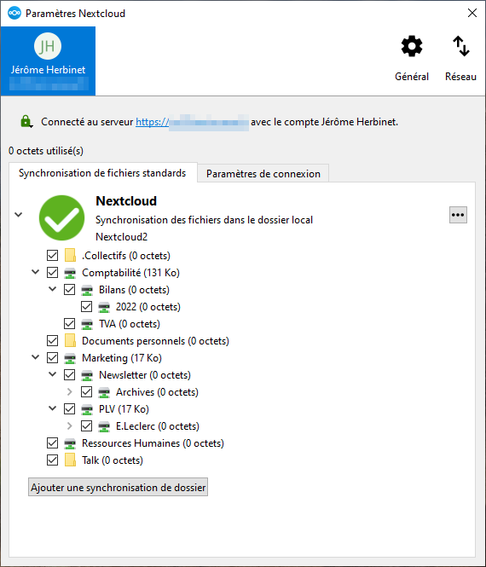Figure 3: Aperçu du client de synchronisation Nextcloud pour ordinateur une fois un dossier local et distant synchronisés, avec à tout moment la possibilité d’exclure un ou plusieurs sous-dossiers de la synchronisation

Où se trouve mon dossier local Nextcloud ?
Par défaut, le dossier local synchronisé est nommé Nextcloud et se trouve dans votre dossier utilisateur, au même niveau que Documents, Images, Téléchargements…
Selon votre système d’exploitation, il se trouve aussi sous forme de raccourci placé dans un volet latéral situé à gauche de l’explorateur de fichiers.
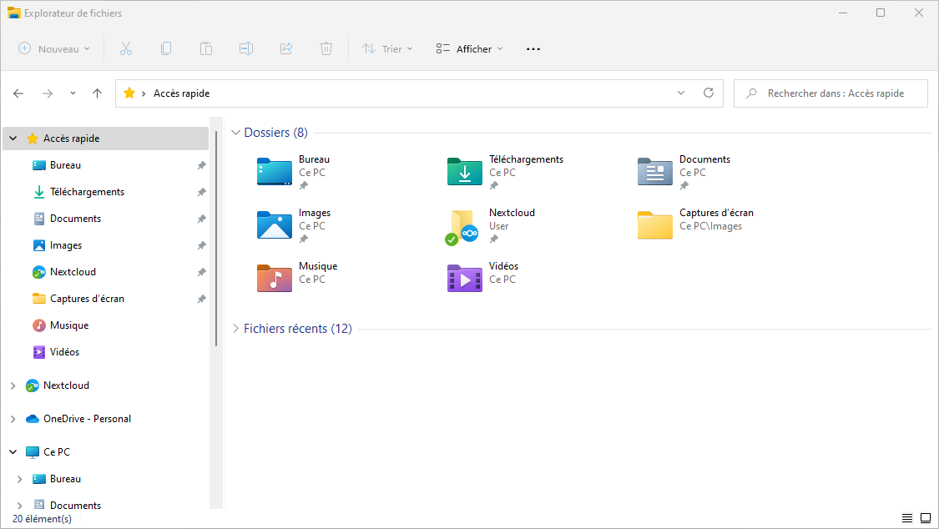Figure 4: Exemple du dossier Nextcloud présent dans le volet latéral de gauche d’un explorateur de fichiers sous Windows et dans Accès rapide

Actions possibles sur les dossiers et fichiers
Lorsque vous êtes dans votre explorateur de fichiers de Windows, OSX ou GNU/Linux, au sein d’une votre dossier Nextcloud synchronisé, vous pouvez faire un clic-droit puis « Nextcloud » (ou « Afficher plus d’options > Nextcloud », puis, selon votre choix, sur :
Partage d’un fichier | Partage d’un dossier
- Activité  - Ouvrir dans le navigateur ou Éditer selon les cas  - Verrouiller le fichier  - Options de partage  - Copier le lien public  - Copier le lien interne | - Ouvrir dans le navigateur  - Options de partage  - Copier le lien public  - Copier le lien interne
Note : Pour les fichiers, Ouvrir dans le navigateur ou Modifier déclenche l’édition en ligne. Ainsi, et par exemple pour un fichier odt, celui-ci ne sera pas ouvert dans votre suite bureautique locale LibreOffice, mais dans votre navigateur avec votre suite bureautique en ligne Collabora Online (Nextcloud Office).
Note : L’option de verrouillage ne s’affichera que si la fonctionnalité de verrouillage des fichiers est active sur la plateforme. Consulter un administrateur de la plateforme si besoin pour en savoir plus.

Dossiers inclus et exclus par défaut de la synchronisation
Par défaut, tous les dossiers et fichiers qui vous appartiennent (ou qui sont partagés avec vous) sont synchronisés. Cela ne concerne ni les dossiers de groupe (Group Folders), ni les espaces de travail (Workspace), qui sont considérés comme des stockages externes (voir le chapitre Le type de stockage, page 12 de ce guide).
Parmi ces dossiers et fichiers, certains sont exclus par défaut pour deux raisons : la taille du dossier ou son type de stockage.
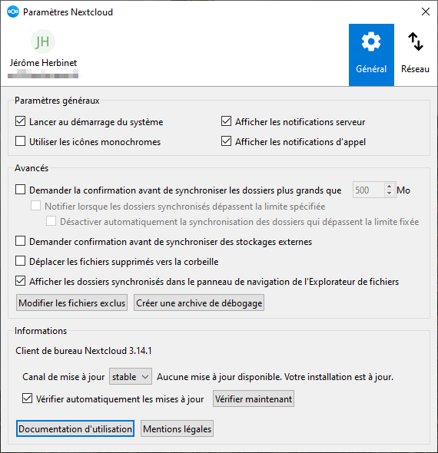Figure 5: Aperçu des paramètres du client de synchronisation Nextcloud permettant de gérer la taille des dossiers qui doivent être exclus de la synchronisation

La taille du dossier
Les dossiers faisant plus de 500 Mo sont exclus de la synchronisation sur votre ordinateur. Cette limite est un réglage par défaut du client de synchronisation et peut être modifié à tout moment.
Si nécessaire, vous pouvez donc :
- Revoir à la hausse ou à la baisse cette taille maximum de dossier à synchroniser, en allant dans les paramètres du client de synchronisation puis en modifiant la valeur numérique du paramètre Demander confirmation avant de synchroniser les dossiers plus grands que
- Désactiver cette limite en décochant la case Demander confirmation avant de synchroniser les dossiers plus grands que
Cette option présente comme avantage de ne pas synchroniser trop de données inutilement si :
- L’espace disque de votre ordinateur est réduit
- Votre connexion internet est lente
Dans ce contexte, il est aussi possible de choisir d’utiliser les fichiers virtuels plutôt que de télécharger réellement le contenu. Voir le chapitre Choix des dossiers à synchroniser, page 7 de ce guide.

Le type de stockage
Les dossiers peuvent être exclus de la synchronisation sur votre ordinateur à cause de leur type de stockage. Sont exclus les dossiers qui n’appartiennent à aucun utilisateur ou qui sont stockés physiquement en dehors de l’instance.
Cela concerne :
- Les dossiers de groupes (application Group Folders) et les espaces de travail (application Workspace)
- Les stockages externes (FTP/SFTP, WebDAV, Amazon S3, etc)

Comment savoir si des dossiers sont exclus et autoriser leur synchronisation le cas échéant ?
Quand un dossier est exclu en raison de sa taille ou de son type, celui-ci est écrit en rouge dans la liste des sous-dossiers à synchroniser et son nom est mentionné (toujours en rouge) en bas de la fenêtre, précédé de la phrase : Certains dossiers n’ont pas été synchronisés parce qu’ils sont localisés sur un stockage externe ou qu’ils sont de taille trop importante.
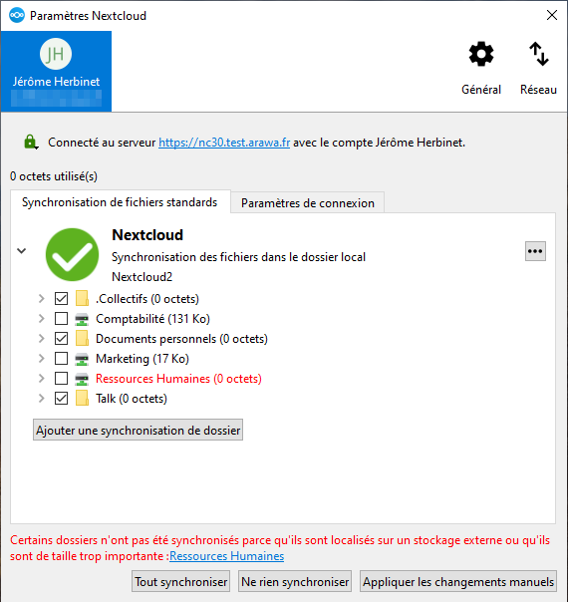Figure 6: Aperçu des paramètres du client de synchronisation permettant de sélectionner ou non les dossiers de groupes (Group Folders ou Workspace) ou les stockages externes non synchronisés par défaut
Pour autoriser un dossier exclu de la synchronisation, il suffit de cocher sa case correspondante dans la liste des dossiers et de cliquer sur Tout synchroniser ou Appliquer les changements manuels

Forcer la synchronisation
La synchronisation est automatique et veille en quasi temps réel à ce que tous vos fichiers et dossiers soient synchronisés entre vos différents terminaux (ordinateurs, tablettes, smartphone) et l’interface web Nextcloud.
Si vous avez besoin de synchroniser un fichier (depuis votre appareil vers le serveur ou inversement), vous pouvez forcer la synchronisation. Cette action permet aux autres utilisateurs bénéficier de la dernière version du fichier dans les meilleurs délais.
Pour forcer la synchronisation des fichiers et dossiers sur votre ordinateur (Windows, MacOS ou GNU/Linux), il y a 2 moyens d’y accéder :
- Depuis la fenêtre principale : Sur l’icône de la zone de notification en bas à gauche de votre bureau, faites un clic-gauche. Une fois la fenêtre principale affichée, vous pouvez cliquer sur le bouton « Synchroniser maintenant ». Assurez-vous au préalable de bien être sur le bon compte utilisateur si jamais votre client de synchronisation était relié à plusieurs comptes utilisateurs Nextcloud.
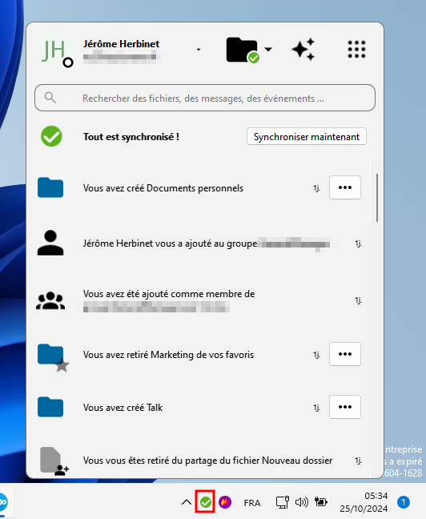
- Depuis les paramètres : Ouvrez la fenêtre des paramètres du client de synchronisation, et cliquez sur le menu ⋅⋅⋅, puis sur Forcer la synchronisation maintenant. Les fichiers et dossiers seront instantanément re-synchronisés. Assurez-vous au préalable de bien être sur le bon compte utilisateur si jamais votre client de synchronisation était relié à plusieurs comptes utilisateurs Nextcloud.
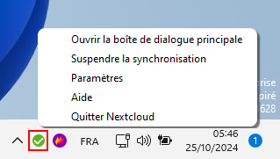Figure 7: Aperçu du bouton permettant d’accéder aux paramètres du client de synchronisation Nextcloud sous Windows
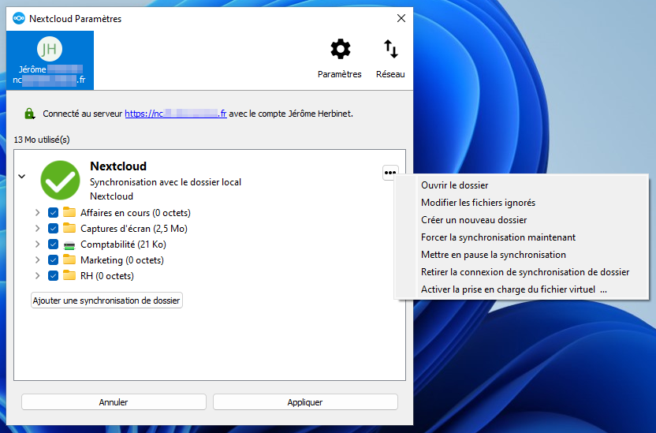Figure 8: Option Forcer la synchronisation maintenant

Avec mon smartphone ou ma tablette (application officielle)
Prérequis : Vous devez obligatoirement avoir un compte utilisateur actif sur l’instance Nextcloud pour pouvoir configurer le client de synchronisation après son installation.
Note : il est possible de connecter un même ordinateur, tablette ou smartphone à plusieurs instances Nextcloud en parallèle.
Le client de synchronisation Nextcloud peut être installé sur les systèmes d’exploitation mobiles suivants : Android et iOS.
Note : En ce qui concerne le stockage des données à caractère privé dans un cadre professionnel, chaque utilisateur doit se référer à la charte informatique de son organisation.
Pour effectuer vous-même l’installation sur votre smartphone ou tablette, vous devez accéder au magasin d’applications de votre smartphone ou tablette et télécharger l’application Nextcloud (Play Store, F-Droid ou App Store).
À l’attention des utilisateurs de smartphones Android :
- La version du client de synchronisation disponible dans le magasin F-Droid ne vous permettra pas de recevoir les notifications push du serveur (exemple : notification de partage reçu). Si vous souhaitez recevoir les notifications push du serveur, il vous faudra installer la version disponible dans le Play Store de Google.
- La plupart des applications d’un smartphone Android doivent être pourvues d’une brique logicielle provenant de Google afin d’envoyer des notifications push sur l’appareil. Les applications Android disponibles dans F-Droid ne doivent contenir aucune de ces briques logicielles tierces et propriétaires (Google Play Services).
Ouvrez l’application Nextcloud de votre smartphone, cliquez sur Se connecter, puis suivez les instructions à l’écran.
Note : comme toute application pour smartphones et tablettes, il est recommandé de mettre à jour votre application Nextcloud dès la sortie d’une nouvelle version. Vous bénéficierez alors de correctifs de stabilité et de sécurité, ainsi que de nouvelles fonctionnalités. Les nouvelles versions de l’application vous sont notifiées par votre magasin d’application.

Méthode d’installation classique
Lors de l’installation, il vous sera demandé d’indiquer l’adresse de votre instance Nextcloud : « https:// ».
Vous allez ensuite être redirigé vers votre navigateur web, qui vous invitera à renseigner (si cela n’est pas déjà fait) :
- Votre nom d’utilisateur : il vous est transmis par le service informatique de votre organisation. En cas d’oubli de vos identifiants, contactez ce même service 1
- Votre mot de passe
Si le mot de passe de votre utilisateur est modifié, la connexion de votre client de synchronisation avec l’instance Nextcloud ne sera pas coupée. Cette dernière repose sur un mot de passe d’application qui a été généré automatiquement, sans action supplémentaire de votre part lors de la configuration du client de synchronisation.
Pour en savoir plus sur les mots de passe d’application et la sécurité de votre compte et de vos appareils, veuillez vous référer au chapitre Erreur : source de la référence non trouvée Erreur : source de la référence non trouvée, page Erreur : source de la référence non trouvée de ce guide.

Méthode d’installation facilité par l’usage d’un QR Code
Vous avez la possibilité de scanner directement un QR code. Cette méthode vous fera gagner du temps en évitant la saisie de l’adresse de votre instance Nextcloud et de vos identifiants.
Connectez-vous à votre instance Nextcloud via l’interface web et rendez-vous dans vos Paramètres personnels (icône en haut à droite). Suivez les instructions suivantes :
- Cliquez l’onglet Sécurité
- Cliquez sur Créer un nouveau mot de passe d’application (et entrez votre mot de passe si demandé)
- Cliquez sur la phrase Afficher le QR code pour les applications mobiles
- À l’aide de votre smartphone, ouvrez l’application Nextcloud et cliquez sur le bouton Se connecter, puis sur le symbole de QR code situé en dessous du champ de saisie Adresse du serveur
- Scannez le QR code à l’aide de votre smartphone
- Dans votre navigateur, cliquez sur Terminer
Si le mot de passe de votre utilisateur est modifié, la connexion de votre client de synchronisation avec l’instance Nextcloud ne sera pas coupée. Cette dernière repose sur un mot de passe d’application qui a été généré automatiquement, sans action supplémentaire de votre part lors de la configuration du client de synchronisation.
Pour en savoir plus sur les mots de passe d’application et la sécurité de votre compte et de vos appareils, veuillez vous référer au chapitre Erreur : source de la référence non trouvée Erreur : source de la référence non trouvée, page Erreur : source de la référence non trouvée de ce guide.

Choix des dossiers à synchroniser
Il est à noter que sur smartphone et tablette :
- On ne choisit pas de synchroniser ou de n’avoir accès qu’à une partie des dossiers auxquels on a accès, comme on peut le faire avec le client de synchronisation sur ordinateur
- Les données ne sont par défaut pas réellement téléchargées / synchronisées. Ce fonctionnement a pour but de ne pas saturer la mémoire limitée de votre appareil. Ce mode de fonctionnement est similaire à l’option de « Fichier virtuel » du client de synchronisation sur ordinateur. Voir le chapitre Choix des dossiers à synchroniser, page 7 pour en savoir plus sur cette ressemblance

Synchronisation locale d’un fichier
Si vous souhaitez sciemment éditer ou consulter un fichier hors ligne, vous pouvez synchroniser manuellement ce dernier sur votre appareil. Pour cela, cliquez sur l’option Télécharger via le menu ⋅⋅⋅. Le fichier sera automatiquement synchronisé.
Attention : ce dernier sera alors téléchargé sur la mémoire physique de votre smartphone ou tablette, mais vous ne pourrez pas y accéder depuis l’explorateur de fichiers de votre appareil.
Une fois le fichier synchronisé, une coche verte apparaîtra sur ce dernier dans la liste de vos fichiers, pour indiquer qu’il a été récupéré en local sur votre appareil et correctement synchronisé (les versions locales et en ligne seront alors identiques).
Comment consulter la liste des documents synchronisés localement sur votre smartphone ou tablette ?
Vous pouvez consulter les fichiers et dossiers synchronisés localement sur votre appareil via l’option Sur l’appareil, disponible dans le panneau latéral de gauche.
Comment mettre à jour la liste de vos dossiers et fichiers ?
Dès l’ouverture de votre application sur smartphone ou tablette, la liste des fichiers et dossiers sera mise à jour.
Si vous avez synchronisé des documents grâce à l’option Télécharger, ces documents seront également mis à jour sur votre appareil.
Si vous souhaitez forcer la synchronisation de la liste de vos dossiers et fichiers synchronisés localement, reportez-vous au chapitre Forcer la synchronisation, page 13 de ce guide.
Comment supprimer la synchronisation locale d’un fichier ?
Si vous souhaitez ne plus synchroniser un fichier en local sur votre smartphone ou tablette, cliquez sur l’option Supprimer de son menu ⋅⋅⋅. Sélectionnez ensuite l’option souhaitée :
- Conserver : Le fichier n’est supprimé ni en local, ni en ligne (revient à annuler l’opération)
- Local seulement : Supprime la synchronisation locale du fichier. Il apparaîtra toujours dans votre arborescence Nextcloud (sans la coche verte de synchronisation), mais il ne sera plus stocké sur votre appareil et libérera de l’espace de stockage. Le fichier ne sera plus consultable en mode hors ligne
- Supprimer : Le document sera totalement supprimé, en local et en ligne

Comment télécharger un fichier ?
Si vous souhaitez récupérer votre fichier dans le dossier Téléchargements (ou Download) de votre smartphone ou tablette, cliquez sur l’option Exporter de son menu ⋅⋅⋅. Vous serez notifié de la fin du téléchargement sur votre appareil.
Attention :
- L’action Exporter ne revient pas à synchroniser le fichier, mais juste à le copier dans votre dossier Téléchargements (ou Download).
- Le fichier exporté ayant été copié en dehors de votre arborescence locale de Nextcloud, si vous le modifiez dans Téléchargements, cette modification ne sera pas répercutée sur la version en ligne et inversement.

Forcer la synchronisation
La synchronisation est automatique et veille en quasi-temps réel à ce que tous vos fichiers et dossiers soient synchronisés entre vos différents terminaux (ordinateurs, tablettes, smartphone) et l’interface web Nextcloud.
Si vous avez besoin de synchroniser un fichier (depuis votre appareil vers le serveur ou inversement), vous pouvez forcer la synchronisation. Cette action permet aux autres utilisateurs bénéficier de la dernière version du fichier dans les meilleurs délais.
Pour forcer la synchronisation des fichiers et dossiers sur votre smartphone ou tablette, rendez-vous dans votre application Nextcloud et faites glisser votre doigt du haut vers le bas de l’écran sous Android et du bas vers le haut de l’écran sur un iPhone. Cela aura pour effet d’afficher une petite icône de chargement en haut de l’écran, indiquant que vos fichiers et dossiers sont en train d’être mis à jour.
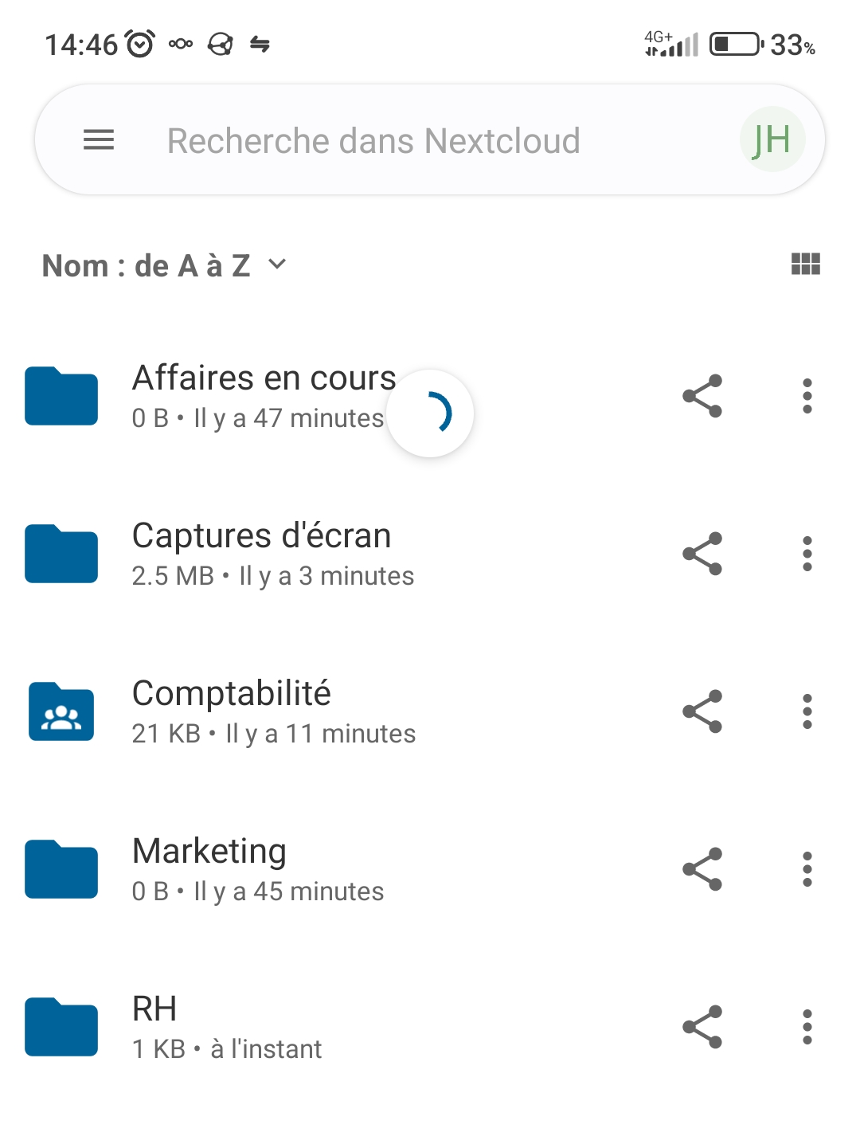Figure 9: Indicateur d’actualisation et synchronisation des dossiers et fichiers de Nextcloud sur les smartphones et tablettes Android
Si vous souhaitez forcer la synchronisation d’un fichier en particulier et déjà synchronisé sur votre appareil (voir le chapitre Choix des dossiers à synchroniser, page 17 de ce guide), cliquez sur l’option Synchroniser de son menu ⋅⋅⋅.

Si votre instance Nextcloud utilise des comptes locaux, votre identifiant de connexion peut être, au choix, votre adresse mail ou votre nom d’utilisateur.
1 Si votre instance Nextcloud utilise des comptes locaux, votre identifiant de connexion peut être, au choix, votre adresse mail ou votre nom d’utilisateur.

